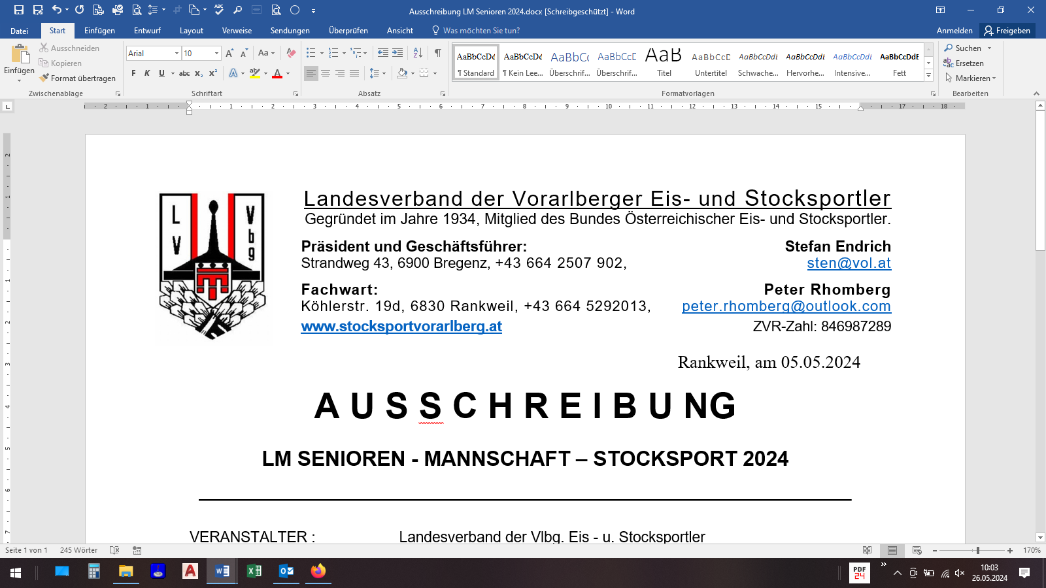

Veranstaltung: Landesmeisterschaft Vorarlberg Duo Cup Stocksport 2025

Wettbewerbsart: Duo Stocksport
Veranstalter: ESC Götzis
Durchführer: Landesverband Eis und Stocksport Vorarlberg
Austragungsort: Stocksportanlage Götzis Götzis : 21.09.2025

ENDERGEBNIS NACH PAGE-PLAY-OFF
1. EC Hörbranz - Lukas
2. EC Hörbranz - Gauster
3. ESSV Lustenau
4. ESC Nenzing

Spielergebnisse Ausscheidung / Halbfinale / Finale

Spiel 1 (Halbfinale 1)
EC Hörbranz-Lukas : EC Hörbranz Gauster 6 8

Spiel 2 (Ausscheidung)
ESSV Lustenau: ESC Nenzing 7 : 4

Spiel 3 (Halbfinale 2)
EC Hörbranz-Lukas: ESSV Lustenau 7 : 3

Spiel 4 FINALE
EC Hörbranz Gauster: EC Hörbranz Lukas 4 : 6

Endergebnis nach 9 Runden

Endergebnis

Rang Start-Nr. Mannschaft Punkte Diff. Eigene Gegner Strafe
1 2 EC Hörbranz- Lukas 12 : 2 28 59 31
Ewald Rirschl (AT300062), Markus Lukas (AT300056), Thomas Taferner (AT300063)
2 7 EC - Hörbranz Gauster 10 : 4 11 42 31
Armin Gauster (AT300055), Alexander Pinnitsch (AT300061), Manfred Marinelli (AT300057)
3 3 ESSV Lustenau 8 : 6 8 44 36
Günter Robosch (AT300190), Sabine Kögler (AT300038)
4 4 ESC - Nenzing 8 : 6 0 40 40
Martin Liebminger (AT300128), Johann Zimmermann (AT300137), Albert Puntigam (AT300130)
------------------------------------------------------------------------------------------------------------------------------------------------------------------------------------
5 8 SV - Lochau Plangger 6 : 8 -10 36 46
Patrick Plangger (AT300158), Wilfried Malin (AT300153)
6 6 SV Lochau- Rüscher 6 : 8 -18 28 46
Harald Rüscher (AT300159), Robert Pienz (AT300156)
7 1 SV -Lochau Sohm 4 : 10 11 43 32
Christoph Sohm (AT300160), Stefan Pienz (AT300155)
8 9 ESC - Hohenems 2 : 12 -30 31 61
Mario Aberer (AT300114) Schweinzer Helmut
9 5 CdE Dornbirn :
Heribert Pernutsch, Peter Schaffranek

Harald Strasser Rhomberg Peter Rhomberg Peter
Vorarlberg Vorarlberg Vorarlberg
Schiedsrichter Wettbewerbsleiter Schriftführer

